Baixando o Eclipse:

http://www.eclipse.org/downloads/download.php?file=/technology/epp/downloads/release/helios/SR1/eclipse-java-helios-SR1-win32.zip

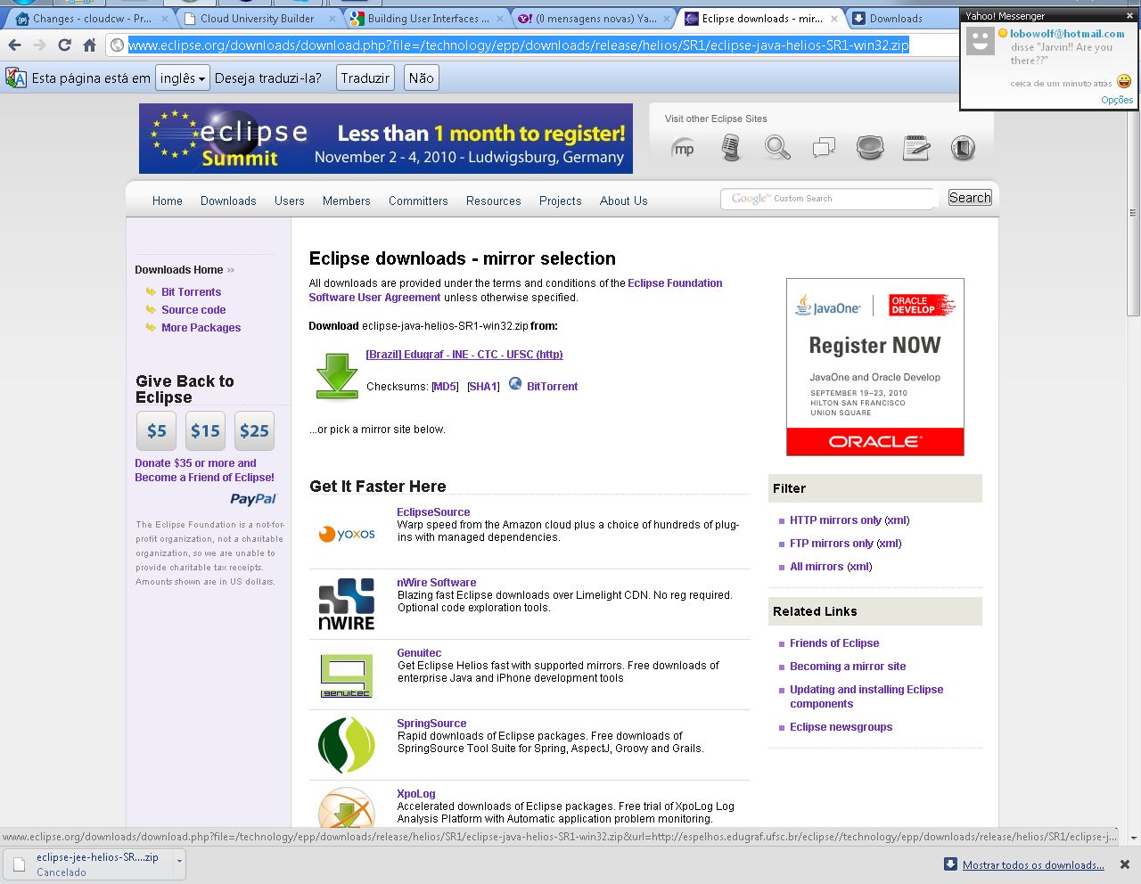

Basta baixar e descompactar, não precisa ser instalado.